YUNUS EMRE İLKOKULU
15 TEMMUZ DEMEOKRASİ VE MİLLİ BİRLİK GÜNÜ OKUL GAZETESİ

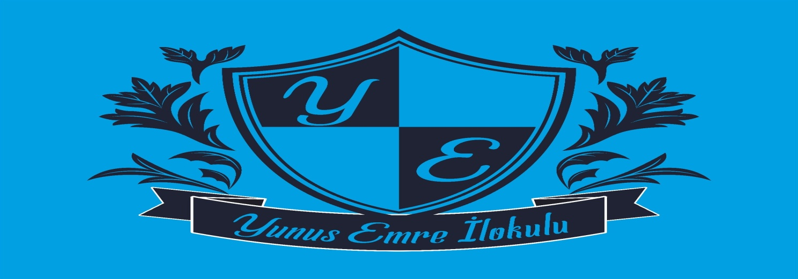

EGEMENLİK KAYITSIZ ŞARTSIZ MİLLETİNDİR

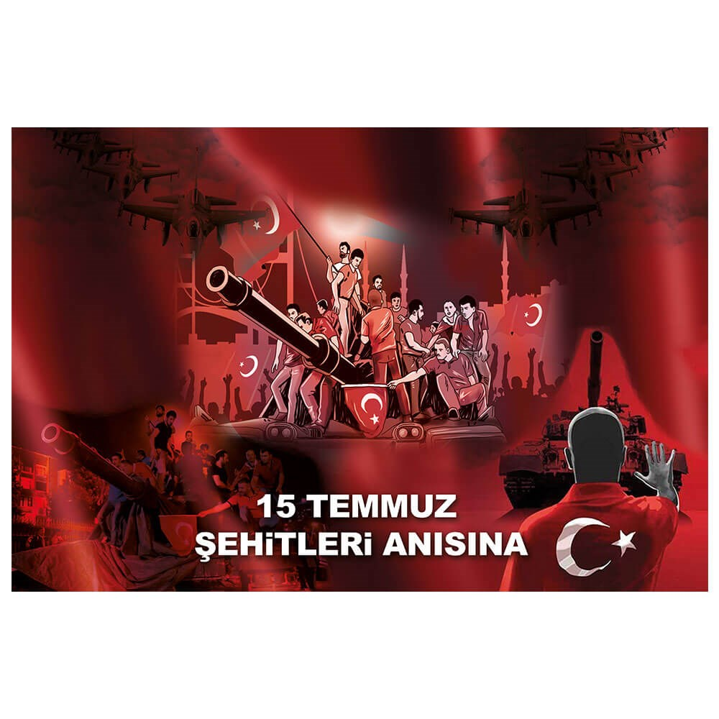
15 TEMMUZ DEMOKRASİ VE MİLLİ BİRLİK GÜNÜ KUTLU OLSUN
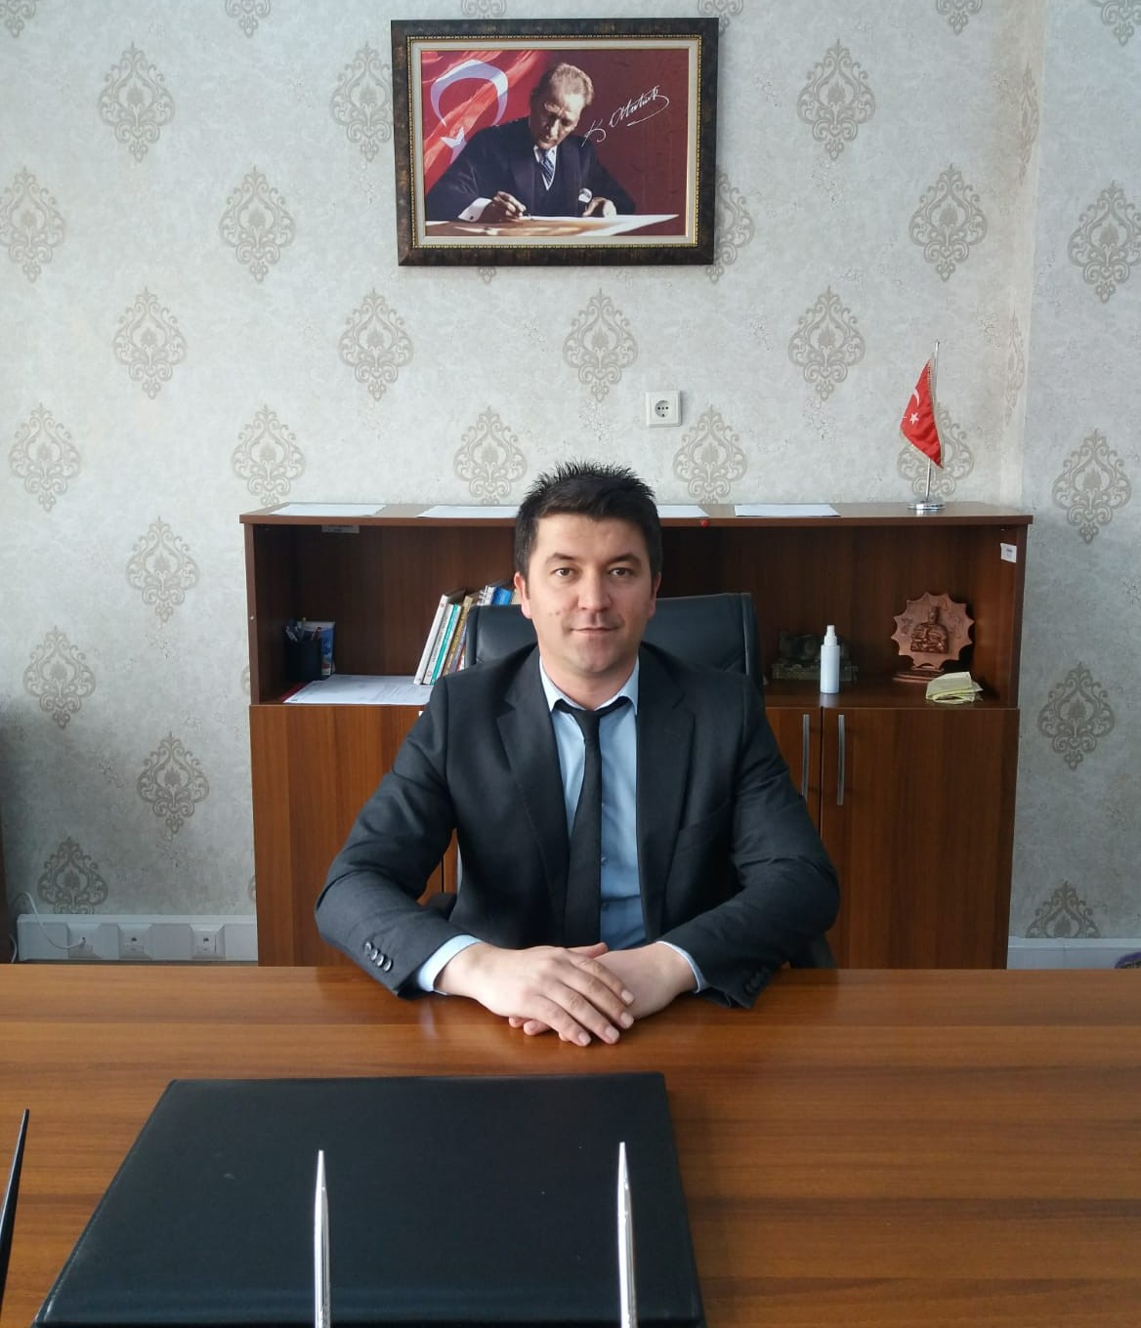

Türkiye Cumhuriyeti Cumhurbaşkanlığı Makamını, Büyük Millet Meclisini, istihbarat teşkilatını, emniyet ve silahlı kuvvetlerini, Başbakanlık Makamını teslim almayı amaçlayan, bunun için devlet kurumlarını ve milleti bombalamaktan çekinmeyen bir yapı ile karşı karşıya kaldık.15 Temmuz gecesi, ülkemizi, milletimizi, demokrasimizi, Cumhuriyetimizi, aydınlık geleceğimizi yok etmek isteyen vatan hainleri harekete geçmiş, milletin silahlarını yine bu aziz ve fedakâr millete doğrultarak kanlı bir darbe girişiminde bulunmuşlardı. Ancak, milletimiz, darbe girişimini, sokakları ve meydanları doldurarak, ölümü göze alarak başarısızlığa uğrattı.
Şehitlerimiz ve gazilerimiz, 15 Temmuz gecesi, cesaretleriyle, dirayetleriyle, kararlı ve dik duruşlarıyla tarih yazdılar. Hiç şüphesiz ki, şehitlerimiz, kalplerimizdeki mümtaz yerlerini daima muhafaza edeceklerdir. Artık her yıl, 15 Temmuz Demokrasi ve Milli Birlik Günü’nde kendilerini gönülden yâd edecek, hatıralarını gelecek nesillere aktaracağız.
15 Temmuz’da, meydanlarda, tıpkı Çanakkale’de, İstiklal Savaşımızda olduğu gibi, tüm fertleriyle tek yürek olmuş, iradesini bir avuç darbeciye çiğnetmeyen büyük Türkiye vardı, büyük Türk milleti vardı. Bu darbe girişiminde, milletimiz, tıpkı bin yıl önce Malazgirt’te olduğu gibi, bu coğrafyayı vatan olarak sahiplenme konusundaki kararlılığını ortaya koymuştur.
Milletimiz, o gece, tıpkı 717 yıl önce Söğüt’te, 563 yıl önce İstanbul’da olduğu gibi, Anadolu topraklarını istikbali olarak gördüğünü tüm dünyaya haykırmıştır. Milletimiz, bu ülkeyi bölmek isteyen saldırganlara karşı Çanakkale’de, Dumlupınar’da ne cevap vermişse, 15 Temmuz’da da aynı cevabı vermiştir.
Türkiye’yi parçalayacaklarını, devleti teslim alabileceklerini sanarak, 15 Temmuz gecesi harekete geçen hainler, ertesi gün akşam olmadan milletimiz tarafından hüsrana uğratılmışlardır. Bu darbe girişimi milletimize, Meclisimize, demokrasimize, Cumhuriyetimize, aydınlık yarınlarımıza ve şanlı ordumuza karşı yapılmıştır. Ordumuz ve Mehmetçiğimiz bizim gözbebeğimizdir.
Bu silahlı darbe girişiminin başarısızlığa uğratılmasıyla, Türkiye, artık yeni bir döneme girmiştir. Bu güzel ülke, artık, 15 Temmuz öncesinden daha güçlüdür. Şairin dediği gibi:
“Tasalanma yiğidim, zaman bizden yanadır.
Külümüzden yükselen duman bizden yanadır.
Son durak, son ilahi ferman bizden yanadır.
Dünya düşman olsa da iman bizden yanadır.”
15 Temmuz şehitlerimizi rahmet ve minnetle anıyoruz. Gazilerimize acil şifalar diliyoruz. 15 Temmuz Demokrasi Zaferimiz kutlu olsun.
Yılmaz UZUNCAKÖSE
Okul Müdürü
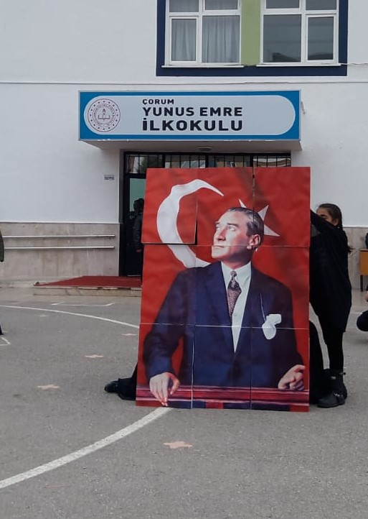

Vatan için şehit olmuş askerim,
Milletçe ağlıyoruz acımız çok derin.
Bitmeli bu terör içimiz olmalı serin,
“Şehitler ölmez vatan bölünmez.”

Hıyanet zehrini akıtmış dile ,
Şeytan’ı aldatır bu kahpe hile,
Görmedi insanlar tarihte bile,
Bayrağı göğsünde tutan bizimdir.
Dalalet onların vatan bizimdir.

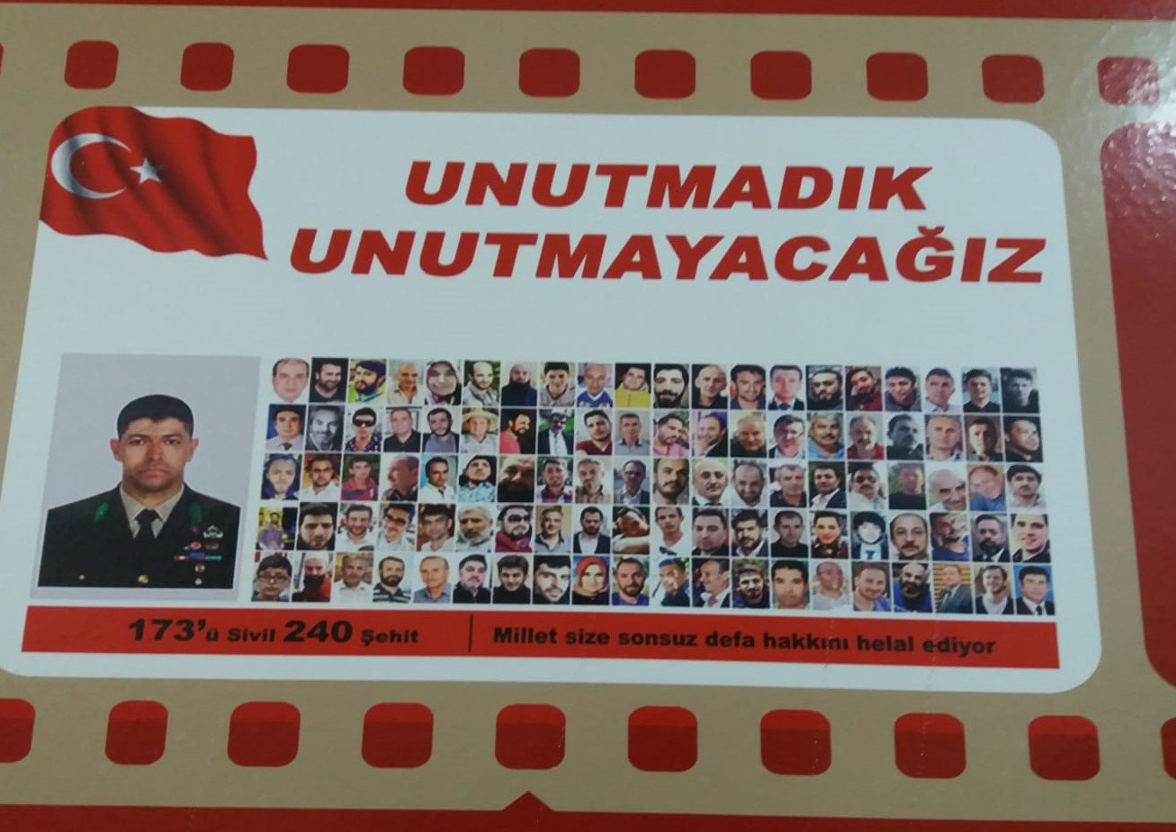

Ülkene sevdalıysan erken ölürsün çocuk,
Yaşamak dururken ölüm korkutur insanı.
Sen yine sevdandan vazgeçme
Bilirsin sevda büyütür insanı.

Kara sevdaya tutulan erken ölür derler çocuk,
Aldırma, sen yine sevdalan, ölümüne hem de
Kuzeyinden güneyine, doğusundan batısına
O vakit koskoca bir millet çağlayarak akar peşinden.

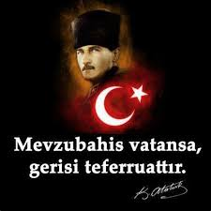

BU VATAN KİMİN

Bu vatan toprağın kara bağrında
Sıra dağlar gibi duranlarındır.
Bir tarih boyunca onun uğrunda
Kendini tarihe verenlerindir.

Ardına bakmadan yollara düşen,
Şimşek gibi çakan, sel gibi coşan,
Huduttan hududa yol bulup koşan,
Cepheden cepheyi soranlarındır.

Tutuşup kül olan ocaklarından,
Şahlanıp köpüren ırmaklarından,
Hudutlarda gaza bayraklarından,
Alnına ışıklar vuranlarındır.

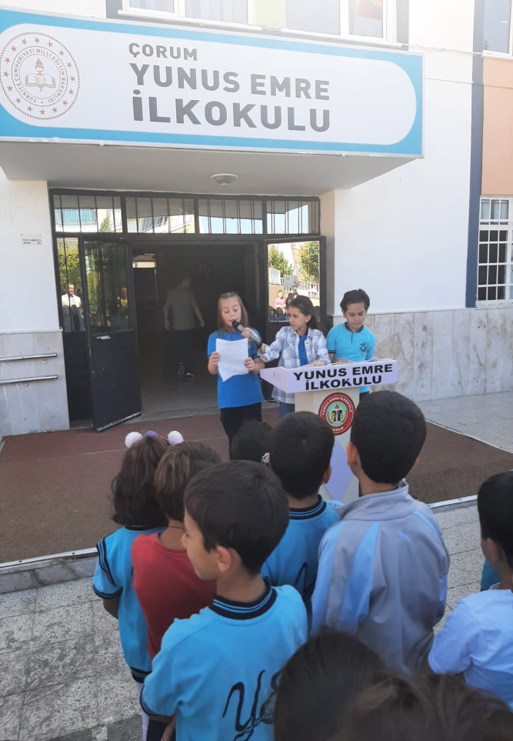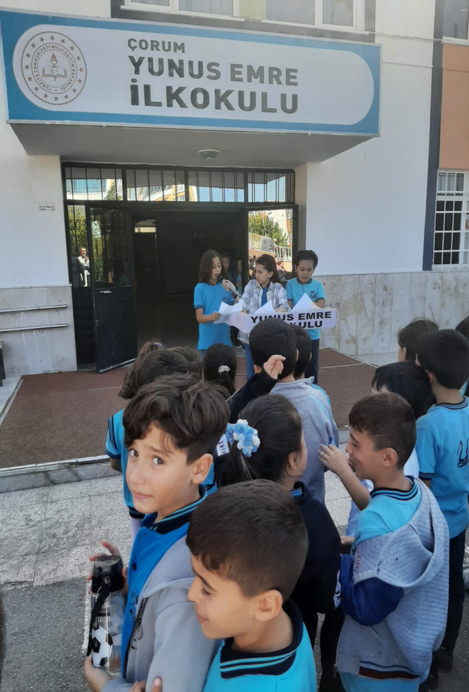

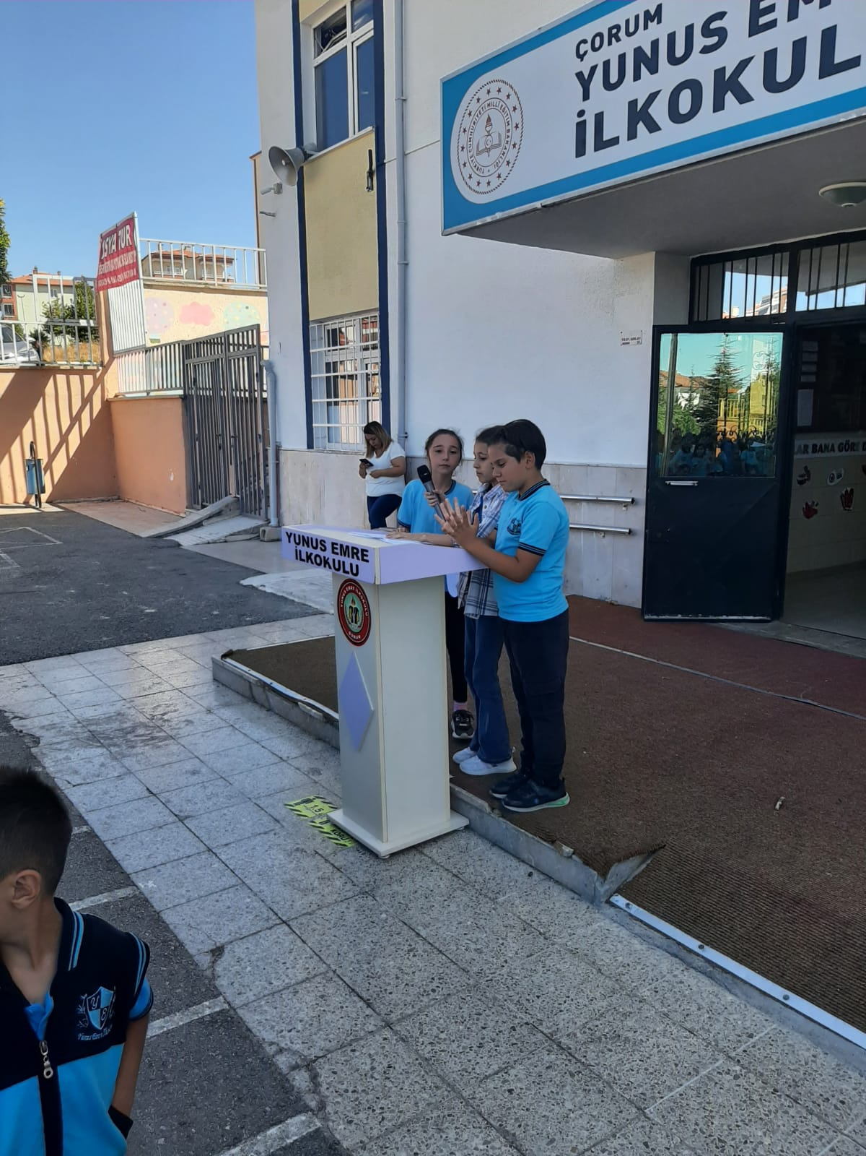

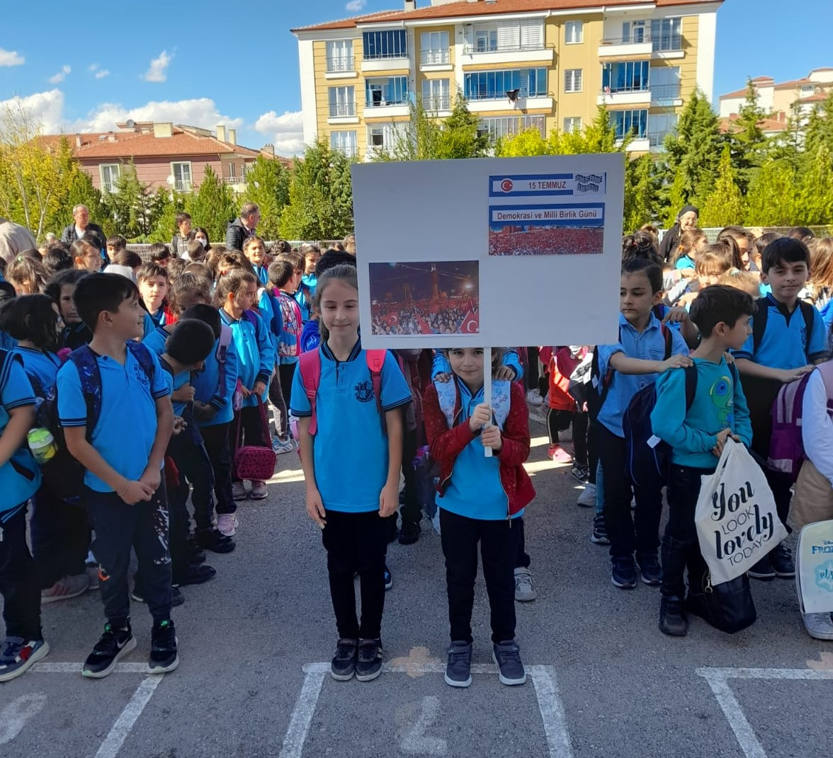

15 TEMMUZ DEMOKRASİ MARŞI

15 Temmuz gecesiydi hava sıcaktı,
Bir ihanet kalkışması ülkeyi yaktı.
Gün bugündü, bütün millet ayağa kalktı,
Çoluk çocuk ihtiyar genç sokağa aktı.

Demokrasi darbe yemiş, şaşkındı millet,
Ya özgürlük bundan sonra, ya da zillet.
Milyonların ayak sesi titretti yeri,
Elde bayrak, dilde tekbir koştu ileri.

Serden geçtik vatan, millet, Allah aşkına
Bütün dünya bunu görüp döndü şaşkına.
Başkomutan emir verdi “İnin meydana”
Sahip çıkın al bayrağa, aziz vatana.

